新たな官民連携による管路耐震化の促進について
資 料

１．目的
地震時に被害が集中する鋳鉄管の早期解消、及び使用可能年数を迎えるダクタイル鋳鉄管の優先的な更新により水道管路網全体の若返りを図るため、民間ノウハウを積極的に活用することで、現行では年間約70kmとなっている管路更新ペースの更なる大幅な引き上げを実現し、市民・お客さまの水道への安心・安全を確保する。

２．民間事業者の業務範囲
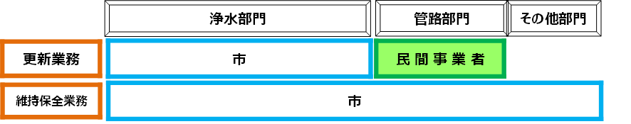
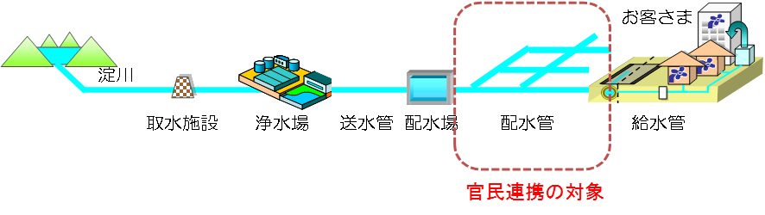

【民間事業者の業務】
○管路（配水管）更新（施工計画の策定から設計、施工まで）
※管路更新以外の施設更新、維持保全（管路含む）等は市の業務とする。

３．事業量
○総事業量約1,800kmの管路（配水管）の更新
・｢管路耐震化促進･緊急10カ年計画｣の後期5年程度 ⇒ 約700km
（2018（平成30）年度～202７（平成39）年度）
・2028（平成40）年度から10年間 ⇒ 約1,100km

４．事業期間
○15年程度を想定

（参考）布設年度別管路延長
